**STOP SMOKING**

*Sebastian Morales*

*Jose Ramirez*

*Steven Lagos*

*Leidy Gutierrez*

**VISIÓN**

Somos un equipo de trabajo proyectado a mejorar la calidad de vida de los colombianos mediante el uso de herramientas tecnológicas que permitan al usuario informarse de forma directa hacía los beneficios que puede causar el dejar de fumar. Instruir al consumidor a adquirir buenos hábitos en pro de disminuir el consumo de tabaco implementando inicialmente una aplicación móvil que con apoyo de la universidad.

Adicionalmente se busca entregar al usuario herramientas para formarse y educarse en cuanto el impacto que puede causar el dejar de fumar y los beneficios económicos, culturales y sociales que puede brindar el dejar este hábito.

|  |  |
| --- | --- |
| **POLITÉCNICO GRANCOLOMBIANO**  **PRACTICA APLICADA** | **VERSIÓN:** 1 |
| **CÓDIGO:** FORMATO |
| **FORMATO ACTA DE REUNIÓN** | |

|  |  |  |  |  |
| --- | --- | --- | --- | --- |
| **ACTA DE REUNIÓN** | | | | |
| **Comité o Grupo: Stop Smoking** | | | Acta No 001 | |
| **Citada por:** **Team Scrum** | | | **Fecha: 1-03-2019** | |
| **Coordinador: Jose Ramirez** | | | **Hora inicio:** 8:20 **Fin:9:50** | |
| **Secretario: Leidy Gutierrez** | | | **Lugar: Politécnico** | |
| **PARTICIPANTES** | | | | |
| **No.** | **Nombre** | **Cargo** | | **Correo** |
| **1** | Leidy Gutiérrez | PRODUCT OWNER | | dannasuarez0309@gmail.com |
| **2** | Sebastián Morales | SCRUM MASTER | | lsmorales94@gmail.com |
| **3** | José Ramírez | PRODUCT OWNER | | joseramirezolaya@gmail.com |
| **4** | Steven Lagos | PRODUCT OWNER | | stevenlagus@gmail.com |

|  |  |
| --- | --- |
| **PUNTOS DE DISCUSIÓN 1** | |
| **1** | Visión |
| **2** | Definición de H.U. |
| **3** | Creación mockups |
| **4** | Creación proyecto |

|  |
| --- |
| **DESARROLLO DE LA REUNIÓN** |
| **Primer Sprint**  Se realiza la asignación de roles el día 1 de marzo de 2019 en donde se acordó la distribución de tareas y tiempos de entrega. Adicionalmente se complemente la información desarrollada en clases anteriores. |
| **Observaciones.**    La comunicación de los integrantes del grupo se realizará mediante redes sociales y si es necesario se programaran reuniones adicionales. |

|  |  |  |  |  |
| --- | --- | --- | --- | --- |
| **DISTRIBUCIÓN DE TAREAS** | | | | |
| **No** | **Tarea** | **Responsable** | **Período de cumplimiento** | **Observaciones** |
| **1** | Crear proyecto Github | Sebastian Morales | Un semana |  |
| **2** | Clonar y modificar repositorio en GitHub | Todos | Una semana |  |
| **3** | Defini Historias de Usuario | Jose Ramirez y Sebastian Morales | Una semana |  |
| **4** | Crear Mockups | LeidyGutierrez y Steven Lakes | Una semana |  |
| **5** | Instalación de ZendHub | Todos | Una semana |  |

Repositorio en GitHub.

URL: <https://github.com/Lsmorales94/practicaApp>

En dicha URL se encuentra el repositorio para el proyecto de Practica Aplicada.

**Mockup 1 LOGO**  **Mockup 2 REGISTRO**

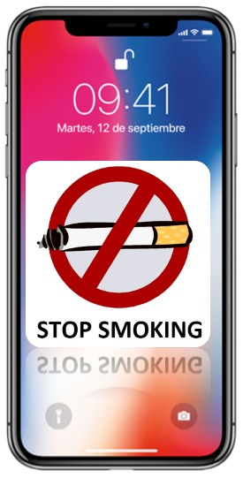 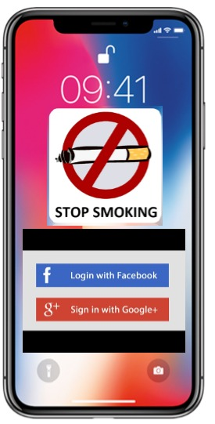

**Mockup 3 MENU**

